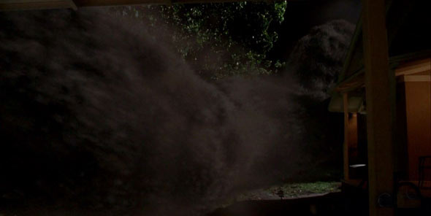

¡Recicla!
¡El planeta está en apuros! Imagínate un año 2100 lleno de basura. No habrá planeta Tierra, los recursos naturales se consumirán y nosotros los humanos nos consumiremos con ellos. Si no quieres eso,
¡¡RECICLA!! EL PLANETA LO NECESITA.

